WPU Chemie (AdS) „Chemisches Experimentieren und Chemietheater“

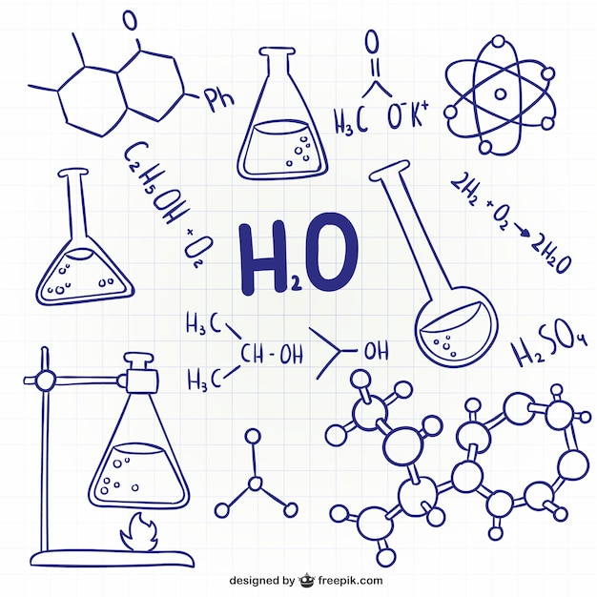
In WPU Chemie werden wir endlich das tun, was im Unterricht meist zu kurz kommt. Viel experimentieren. Im letzten Jahr haben wir dazu die Schmutzbelastung in verschiedenen Gewässern analysiert, wir haben Experimente rund um das Thema Farben gemacht und haben Seife hergestellt um nur ein paar Themen zu nennen.

Wie jedes Jahr werden wir auch wieder ein Chemietheater für 6. Klässler einstudieren. Das ist eine Mischung aus Theater, spektakulären chemischen Effekten und Musik. Wer diesen Kurs wählt, sollte also auch daran Spaß haben. Zu einem solchen Chemietheater gehört neben dem Einüben einiger Experimente auch das Auswendiglernen von Sprechrollen und die Bereitschaft vor einem Publikum aufzutreten. Dabei besteht natürlich die Möglichkeit, je nach Rolle, mehr oder weniger im Rampenlicht zu stehen.

